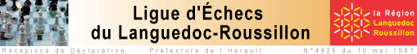

Championnat Régional de Parties Rapides
Individuel Féminin

Le Dimanche 7 mars 2010
Cadence de 15' + 5"/cp, 7 rondes
Ouvert aux licenciées A et B, toutes catégories
De la Ligue du Languedoc-Roussillon

Total des prix : 300 € répartis entre les joueuses sélectionnées
Pour la Finale des 12 et 13 juin
Récompenses pour toutes les participantes.

Séniors 10 €, Jeunes 5 €.
(Chèques à l’ordre de la ligue LR)

Clôture des inscriptions le 27 février.

Fin du pointage à 9h Ronde 1 à 9h30

Lieu : Club de Narbonne La Tour Aycelin
7 Quai d’Alsace- -11100 Narbonne

Buvette sur Place :Sandwichs, Boissons, Café, Friandises etc…

Inscriptions :
Odile Desnos : 04.68.32.18.76 ; 06.48.55.88.48 ou par mail
odile.desnos@yahoo.fr

Palmarès du tournoi vers 17h30 .

